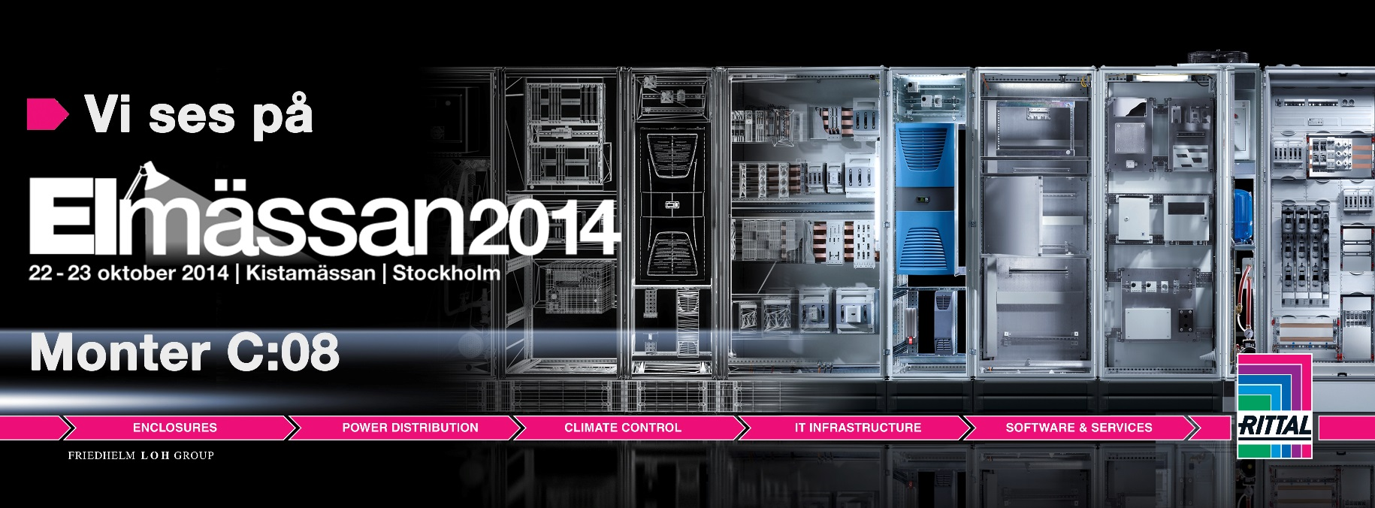

Pressmeddelande 2014-10-17

Rittal visar flexibla nyheter på Elmässan

Rittal Scandinavian deltar på Elmässan i Kista den 22 oktober.
Rittal är en heltäckande systemleverantör inom inkapslingsteknik och visar produkter inom områdena strömfördelning, utomhusskåp för bredband samt ett nytt nätverks- och serverskåp inom IT-infrastruktur.

De viktigaste produktnyheterna är:

• Rittal ISV normskåp för fördelningscentraler. Skåpet är baserat på ett modulsystem för att flexibelt hantera olika behov inom byggnader, datacentraler och industrianläggningar. Tack vare hög skyddsklassning är kapslingen lämplig för användning även i tuffa miljöer.

• Utomhusskåp för den svenska utbyggnaden av bredbandsnäten. Teknikskåpen har bland annat en innovativ, uppgraderingsbar klimatiseringslösning och markskåpen är förberedda för enkelt montage av skarvboxar.

• Racksystemet TS IT för nätverk och servrar omfattar 26 olika varianter och ett omfattande tillbehörsprogram. Det standardiserade racksystemet ersätter projektunika lösningar, vilket avsevärt förkortar tiden för projekt och installation.

• ”Next level for industry” omfattar Rittals globala lösningar för att effektivisera flödet från elkonstruktion till färdigbyggda el- och automationsskåp.

För ytterligare information kontakta:
Håkan Persson, Manager Scandinavian Marketing
Tel. 0703-41 40 46, e-post: hakan.persson@rittal.se
Rittal, som ingår i den tyska koncernen Friedhelm Loh Group är världsledande inom apparatskåpssystem för industriautomation och fysisk IT-säkerhet. På Rittal Scandinavian ab hanterar 90 medarbetare 6 000 artiklar och 3 000 kunder. Dessa betjänas från huvudkontoret i Ängelholm, kontoren i Stockholm och Göteborg samt dotterbolagen i Norge och Finland.
Omsättningen 2011 uppgick till drygt 755 MSEK.

